Частное учреждение образования

«Колледж бизнеса и права»

Лабораторная работа № 13

Учащийся Е. А. Чужавко

группа: Т-992

2022

**Задание. Вариант 4.**

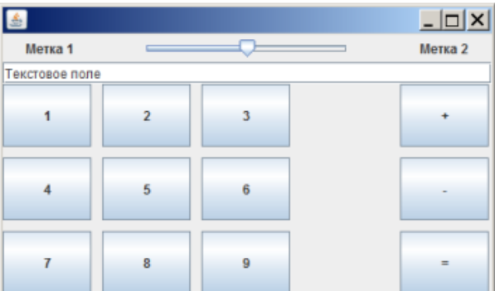

Результат работы программы представлен на рисунке 2.

import javax.swing.*;

public class Lab13 {

private JSlider slider1;

private JTextField текстовоеПолеTextField;

private JButton a1Button;

private JButton a2Button;

private JButton a3Button;

private JButton a5Button;

private JButton a6Button;

private JButton a4Button;

private JButton a7Button;

private JButton a8Button;

private JButton a9Button;

private JButton button10;

private JButton button11;

private JButton button12;

private JPanel panel1;

public static void main(String[] args) {

JFrame frame = new JFrame("Вариант 4");

frame.setContentPane(new Lab13().panel1);

frame.setDefaultCloseOperation(JFrame.EXIT_ON_CLOSE);

frame.pack();

frame.setVisible(true);

frame.setSize(600,320);

}

}

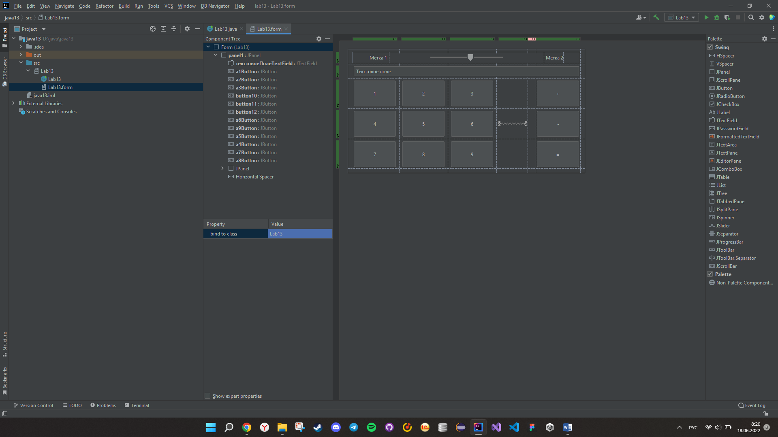

*Рисунок 1.*

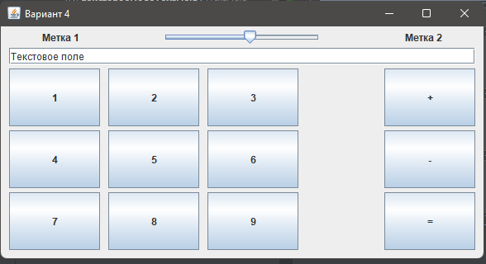

*Рисунок 2.*